一、填空题Ⅰ（共18分，每小题3分）
- 若三重积分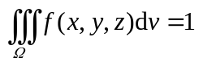，且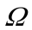的体积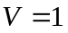，则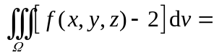___________．(利用直角坐标系计算三重积分)
- 对于正项级数，若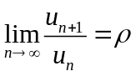，则当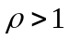时，级数的收敛性为_____ ______．（判定正项级数的敛散性）
- 常数项级数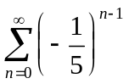的和为_________________．（简单数项级数求和）
- 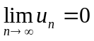是级数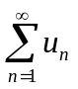收敛的______________；(常数项级数性质)
- 微分方程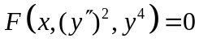的通解中含有_________个独立任意常数.（微分方程基本概念）
- 微分方程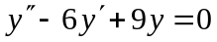的通解为________________________．（求二阶常系数线性微分方程的通解）
二、单项选择题（每小题只有一个正确选项）（共18分，每小题3分）
- 设是由圆锥面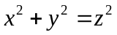与平面所围成的空间闭区域，则三重积分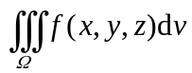可转化为（ ）(利用直角坐标系计算三重积分)
（A）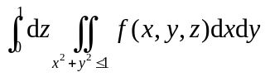 （B）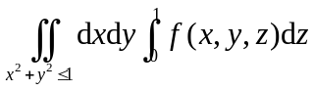
（C）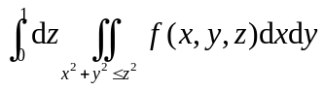 （D）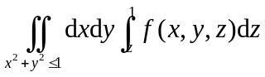
2．设幂级数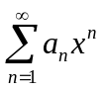在点处收敛，则（ ）（阿贝尔定理）
（A）幂级数在点处必收敛
（B）幂级数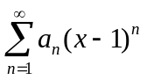在点处必收敛
（C）数项级数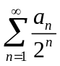必条件收敛
（D）幂级数在点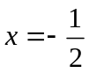处必发散
3．函数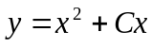（其中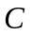是任意常数）是微分方程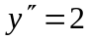的（ ）. （微分方程基本概念）
(A) 通解； (B) 特解； (C) 所有解； (D) 以上都不对.
4．关于微分方程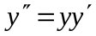，下列说法正确的是（ ）（可降阶的二阶微分方程）
（A）是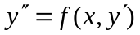型可降阶方程，可利用代换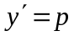化为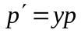求解
（B）是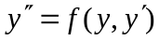型可降阶方程，可利用代换化为求解
（C）是型可降阶方程，可利用代换化为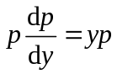求解
（D）是二阶线性微分方程，可通过特征方程求解
5．若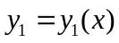、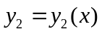是线性微分方程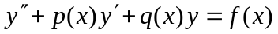（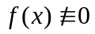）的解，则函数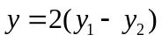是方程（ ）的解．（二阶线性微分方程解的结构）
（A）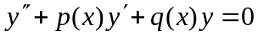 （B）
（C）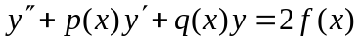 （D）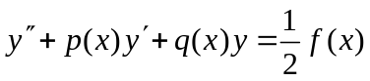
6. 微分方程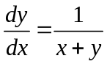是（ ）.（一阶微分方程类型的判定）
(A) 可分离变量方程；(B) 齐次方程；(C) 一阶线性非齐次方程； (D) 以上都不是.

三、计算题（共56分，每小题7分）
1．设闭区域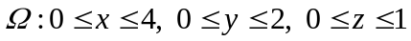，计算三重积分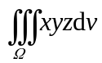．(直角坐标系下三重积分的计算)

2．计算三重积分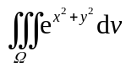，其中是由圆柱面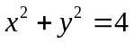与平面、围成的闭区域．(柱面坐标计算三重积分)

3.求微分方程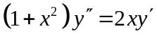的通解. (可降阶的二阶微分方程)

4．求解微分方程的初值问题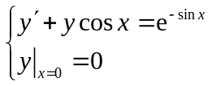．[一阶微分（可分离变量、齐次、一阶线性）方程的解法]

5．判断级数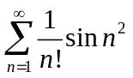是否收敛？是否绝对收敛？（常数项级数敛散性，含条件收敛、绝对收敛、发散的判定）

6.求级数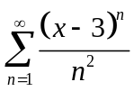的收敛半径、收敛区间和收敛域. （幂级数求收敛半径、收敛区间、收敛域）

7．将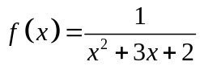展开成的幂级数，并写出收敛区间. （利用间接法，将函数展开为幂级数，求收敛区间）

8．设函数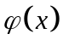连续且满足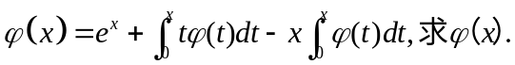(将积分方程转化为二阶常系数线性微分方程，并求其解)

四、证明题（共8分）
设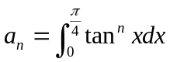，证明：对任意的常数，级数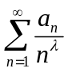收敛.

